Veebipoe programmeerimise tegevuste järjekord

Andmebaasi struktuur: 3
Login 4
Lehtede loomise järjekord / ülesannete / tegevuste järjekord 4
Andmebaasi tegelikud tabelid e baasistruktuur: 7

Paneme enda jaoks paika veebistruktuuri ehk millistest veebilehtedest pood koosneb ja mis nendel lehtedel kuvatakse e milleks neid on vaja:

default.aspx – toodete loetelu
klient.master – kujundus, paigutus
info.aspx
logon.aspx – kasutajate tuvastamiseks
konto.aspx – kasutajakonto tegemine ja parooli vahetamine
klient (kaust)
ostukorv.aspx – ostukorv (enne tuvastame kasutaja)
ajalugu.aspx – tellimuste ajalaugu
admin (kaust)
kasutaja.aspx
tellimus.aspx
tooted.aspx
admin.master

Lehe struktuur:

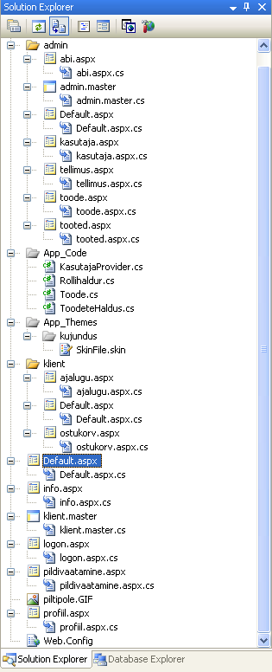

Rollid: kliendid, müüjad, Admin

Andmebaasi struktuur:

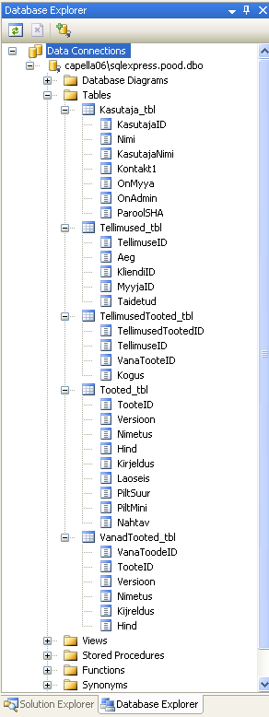

Lehtede kujundus

POOD ? avaleht
Pood Login
(Menüü)Tooted Ostukorv Tegevused
Info
Profiil
Tellimuste ajalugu

ADMIN.master kujundus

Login
Tooted
Tellimused
Kasutajad

Lehtede loomise järjekord / ülesannete / tegevuste järjekord
(hiljem ka milline koodijupp – selle kirjeldus e ülesande sõnastus):

Defaul.aspx
Info.aspx
logon.aspx
profiil.aspx
kaust Klient
Default.aspx
Kaust Admin
Master.master

Siiani valminud lehed:
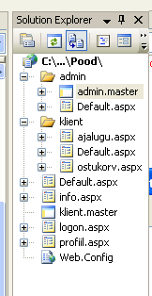

Teeme uue klassi oma veebipoodi, toodetehaldus.cs
Teeme toodeteloetelu nähtavaks, tooted.aspx
Et antakse tooted teatud tunnuste järgi, ToodeteHaldus.cs
Tahame teha ühe toote lehe, nagu enne oli toodete leht. „Admin“ kausta uus fail Toode.aspx
Et andmed tuleksid baasist sellele lehele, siia peab tulema üks konkreetne toode. Teeme tooteklassi App_Code kataloogi „Toode.cs“
Nüüd tuleb andmed sisse panna, faili „ToodeteHaldus“.
Pildi jaoks oleks vaja URLi
Autentimine veebipõhiseks
App_code alla uus klass Rollihaldur.cs
On vajalik, et saaksime õige teksti rollide kohta, kui mõnel kasutajal on mitu rolli, nt müüja ja admin korraga.
Tahame teada, kas user on mingis rollis, täiendame faili Web.config
Lülitame sisse kasutajate autentimise, selleks lisame koodi kõige lõppu

SQL
Avame SQL Serveri programmi, kirjutame Kasutaja_tbl jaoks uue päringu
Kui mäletan kellegi, ühe kaustaja parooli, siis lähen sellega sisse (pean teadma kasutajaID nr-ga parooli) ja siis kirjutab kõikide kasutajate paroolid selle kasutaja parooliks.

Leht Info.aspx lisame koodi
Teeme korda ümber suunamised, Admin/Default.aspx.cs ja Klient/Default.aspx.cs
Teeme, et kui kasutaja on admin, oleks menüüs üks uus Admin link, kood faili klient.master.cs
Teeme kasutaja, kelle pole üldse rolle.
Kui müüja tuleb kasutaja haldusesse, siis müüja peab nägema ainult kliente. Admin ja müüjaid ta seal näha ei tohi.
Teeme enne õigused korda, et müüja saaks haldusesse.

Ostukorvi koostamine
Teeme toodete loetelu, Default.aspx
Hakkame hoidma oma ostmise andmeid sessioonides, ostukorv.aspx
Teeme uue klassi TellimusteHaldus.cs
Püüame saada kätte kasutajanime, tahame teada ka kasutjaID-d, et samanimelisi eristada. Lisame selle funktsiooni faili: kasutajaprovider – teeme ise uue oma funktsiooni
ja Ostukorv.aspx.cs
Seda, kas kood töötab, tuleb kontrollida oma veebilehelt ostukorvi alt.

Nüüd oleks vaja saada tegelikult kätte tellimus ja tellimuse nr. Paneme need käsud Provaiderisse lehele Tellimustehaldus.cs
Teeme uue korralduse (provaideri)
Nüüd teeme täiendused lehele ostukorv.aspx.cs
Teeme mõningaid parandusi
Mida teha, kui ostukorvi ei ole – täiendame ostukorx.aspx.cs

Tõlkimine
Tahame, et see oleks tõlgitav, Info.aspx
Algul teeme vaikeväärtusega e ilma keeleta, salvestame nimega „info.aspx.resx“
Teeme nüüd eesti keelse lehe
Teeme nt inglise keelse lehe, selleks eelmisest koopia ja muudame nime info.aspx.et.resx

Kaust App_Themes
Kujundus
SkinFile.skin

Kasutaja tuvastamiseks muudatused faili
Web.Config
logon.aspx
Muudame lehte:
Kasutaja.master
Muudatused lehte:
Web.Config
Profiil.aspx
KasutajaProvider.cs
abi.aspx
KasutajaProvider.cs
Profiil.aspx

Tegeleme andmebaasiga

Andmebaasi tegelikud tabelid e baasistruktuur:

Tooted_tbl
TooteID
Versioon
Nimetus
Hind
Kirjeldus
Laoseis
PiltSuur
PiltMini
Nahtav

VanadTooted_tbl
VanaToodeID (?)põhimõtteliselt võib seda tulpa ka mitte olla
TooteID
Versioon
Nimetus
Kirjeldus
Hind

TellimusedTooted_tbl
TellimusedTootedID
TellimuseID
VanaTooteID
Kogus

Tellimused_tbl
TellimuseID
Aeg
KliendiID
MyyjaID (vaikimisi NULL)
Taidetud (vaikimisi FALSE)

Kasutaja_tbl
KasutajaID
Nimi
KasutajaNimi
Kontakt1
OmMyya
OnAdmin
ParoolSHA

